附件2

作业机器人主要技术要求

嫦娥八号任务作为国际月球科研站先导任务，联合嫦娥七号任务共同构建月球科研站基本型，计划在2028年前后发射。嫦娥八号探测器由着陆器、巡视器、作业机器人组成，作业机器人在着陆器附近开展部分设备的转移、布设，辅助开展月面科学实验和技术试验。作业机器人主要技术要求如下：

一、质量

总质量：不大于100kg。

二、包络尺寸

发射至转移月面前状态包络尺寸不大于1200mm×1000mm×1000mm。

三、安装与转移

安装于着陆器顶板，着陆后通过多功能塔转移至月面。

四、通信

（一）具备接入月面通信网络的能力，月面通信网络层协议为基于IP over CCSDS，接入体制为移动通信。

（二）最大通信码速率：S/C频段（编码后）不小于20Mbps。

（三）最远通信距离不小于150m。

五、数据存储

数据存储量：≥64Gbits。

六、能源

（一）以蓄电池供电为主。

（二）具备无线充电受能能力，最大充电功率不小于500W。

（三）单次充电后连续工作时间不小于4h，单次充电时间不大于连续工作时间的75%。

七、移动能力

（一）最大移动范围：半径不小于100m。

（二）越障能力：能越过高度不小于10cm的石块或深度不小于10cm的凹坑。

（三）最大自主移动速度：不小于400m/h。

（四）最大爬坡坡度：不小于15°。

（五）具备原地转向能力。

（六）累计移动距离：不小于10km。

八、月面作业能力

（一）具备月震仪布设能力，能够清理月震仪下方尺寸10mm - 50mm浮动石块，并调整月震仪水平度及与月壤接触耦合度。

（二）具备月表低频电磁场探测仪布设能力，能够将月表低频电磁场探测仪探头从着陆器上摘下，按规划布设到指定位置，布设位置精度优于1m，并具备指向调整能力，指向调整精度优于2°。

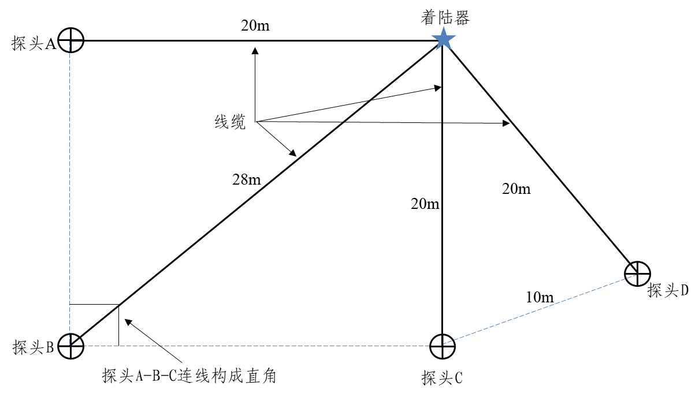

电磁场探测仪探头布置要求

（三）具备采集月壤并向月壤筛分机构添加月壤的能力，具备向小型陆生生态实验装置和原位资源利用试验装置添加筛分后月壤的能力。

（四）具备夹持和转移原位资源利用试验装置制备的月壤功能件并进行拼装的能力，具备为拼装月壤功能件平整月面的能力。

（五）单次最大运输能力：不小于5kg。

（六）最大作业高度：不小于2500mm。

（七）末端操作精度：位置精度优于1mm，姿态精度优于1°，重复定位精度优于1mm。

九、运行控制能力

（一）具备执行地面、着陆器制定的全局路径规划及作业规划的能力。

（二）具备利用多源环境感知信息制定本器局部路径和动作规划的能力。

（三）具备自主健康状态监视、故障诊断与隔离能力。

（四）具备根据作业情况自主优化路径规划和动作规划的能力。

十、环境适应性要求

（一）符合运载火箭发射、地月转移、近月制动、月面软着陆等飞行过程中力（静态加速度、振动、噪声、冲击等）、热、空间辐射等环境适应性要求。

（二）符合预选着陆区的重力、热、空间辐射、月尘等环境适应性要求，最长月夜约20天。

十一、寿命

设计寿命4年，工作寿命不小于2年。

十二、可靠度

≥0.6。